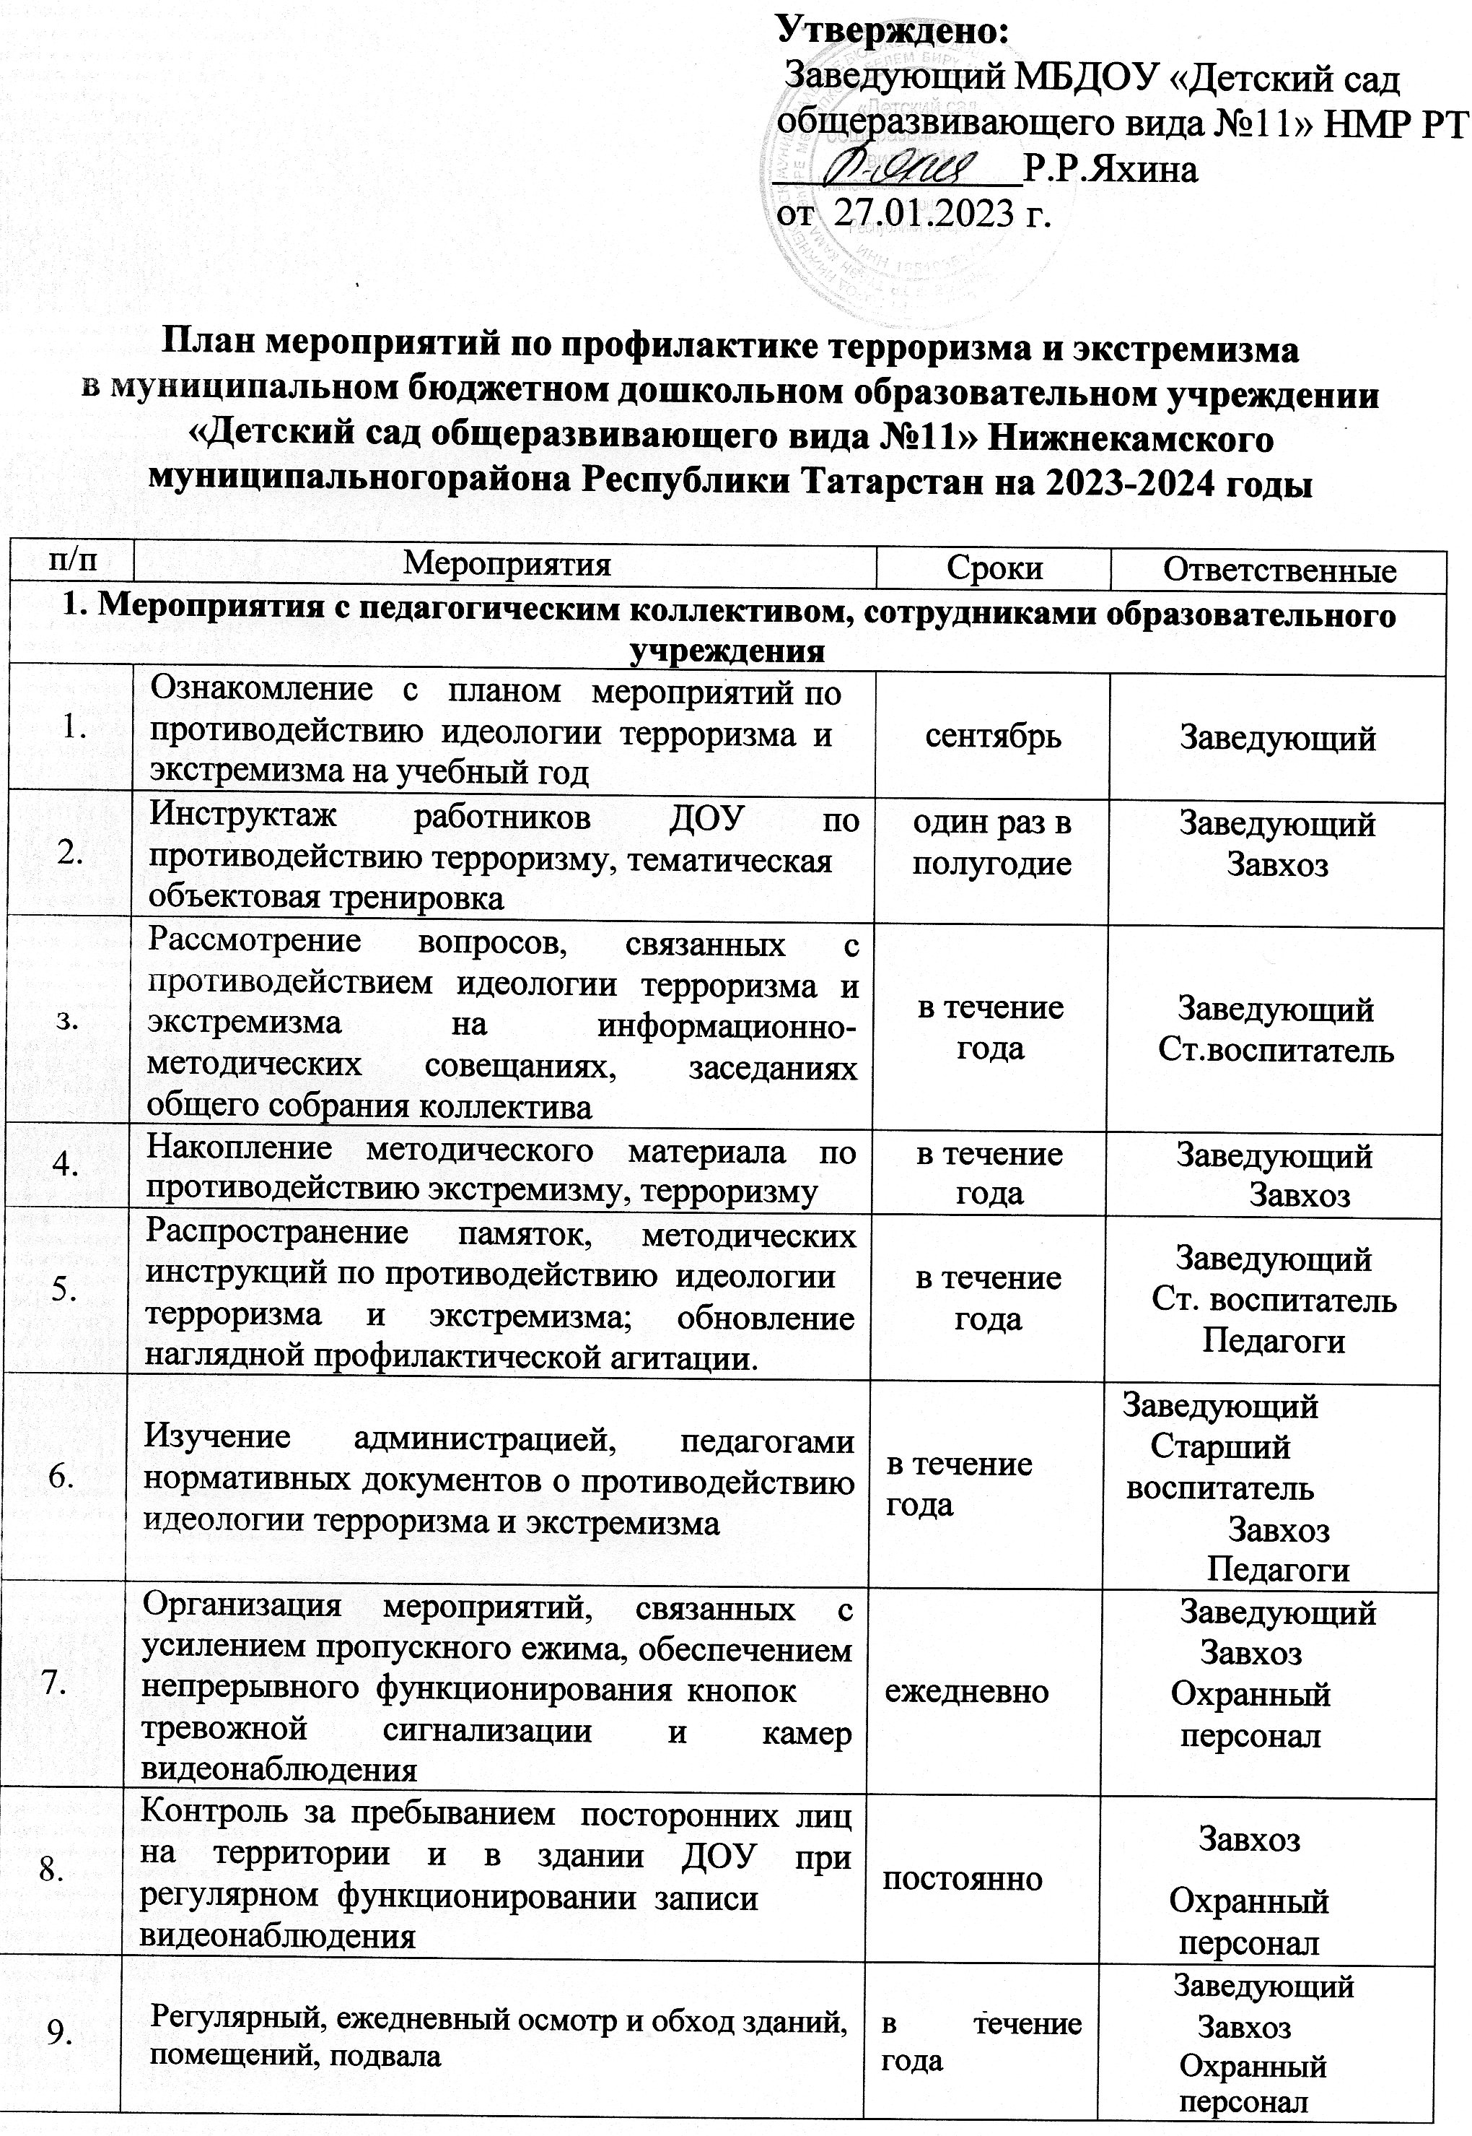
10. | Обеспечение и контроль круглосуточного дежурства в ДОУ | в течение года | Заведующий  Завхоз  Охранный  персонал
11. | Обеспечение технической укрепленности  ДОУ в рамках АТЗ, выполнение требований АТЗ ДОУ | в течение года | Заведующий  Завхоз
12. | Проведение встреч с сотрудниками правоохранительных органов о темам:  «Сущность терроризма»,  «Дисциплинированность и длительность — в чем выражается их взаимосвязь?», «Как террористы и экстремисты могут  использовать подростков и молодежь в своих преступных целях» и т.д. | в течение года | Заведующий  Завхоз  Ст. воспитатель
2. Мероприятия с воспитанниками
1. | Проведение профилактических бесед инструкций по противодействию идеологии терроризма, экстремизма и ОБЖ:  «Азбука безопасности» от Смешариков  «Полезные сказочные советы»  «Можно ли разговаривать с незнакомыми людьми»  «Знаешь ли ты свой адрес, телефон и можешь ли объяснить, где живешь?»  «Один дома»  | март май июнь | Ст. воспитатель Педагоги
2. | Занятия по отработке практических навыков  ОБЖ (игры драматизации: «Чрезвычайные ситуации», «Знаю. Умею. Делаю») | в течение года | Педагоги
3. | Проведение занятий по ориентировке в  пространстве «Маршруты безопасности» | в течение  года | Воспитатели групп  старшего возраста
4. | Проведение мероприятий в рамках Дня здоровья «Безопасность детей - наша важная  задача» | в рамках Дня  здоровья | Ст.воспитатель Педагоги
5. | Беседы с воспитанниками старшего дошкольного возраста на ему:  «Что такое хорошо и что такое плохо»  «Осторожно — «добрый дядя!»  «Смотри в оба!»  «Не бойся звать на помощь»  «Когда зазвонил телефон... »  «Служба специального назначения»  «Когда мамы нет дома» | в течение года | Педагоги
6. | Проведение мероприятий в рамках Дня  защиты детей | июнь | Педагоги
7. | Проведение выставок детских тематических рисунков по ОБЖ:  «Дети в городе»  «Этот мир для всех!»  «Мы за мир!» | сентябрь ноябрь июнь | Педагоги
8. | Привлечение представителей УВД, ОГИБДД,  ФСБ, вдП0, МЧС проведению мероприятий с | два раза в  год | Ст.воспитатель

с сотрудниками, воспитанниками и
родителями (законными представителями) ДОУ
2.Мероприятия с родителями
1. | Проведение бесед с родителями о пропускном режиме посещения  ОУ оформление информационных уголков  (папки-передвижки, консультационные папки, памятки, буклеты и т. п.) | в течение года | Заведующий  Завхоз  Ст.воспитатель Педагоги
2. | Проведение родительских собраний с обсуждением вопросов, вязанных с распространением экстремистских взглядов  среди населения | в течение года | Ст.воспитатель Педагоги
з. | Регулярное информирование родителей воспитанников с инструкциями по профилактике и противодействию  экстремизма, терроризма, идеологии | в течение года | Ст.воспитатель Педагоги
4. | Изготовление памяток для родителей: «Чему должны научить детей родители в опасных ситуациях»  Выпуск буклетов с памятками «Как вести себя в чрезвычайной ситуации» | в течение года | Ст.воспитатель Педагоги

